Fecha: domingo 25 de diciembre 2016
Boletín de Prensa Nº 285

ALCALDE DE PASTO Y GESTORA SOCIAL, ENTREGAN MENSAJE DE NAVIDAD A LOS NIÑOS QUE SON ATENDIDOS EN EL HOSPITAL INFANTIL
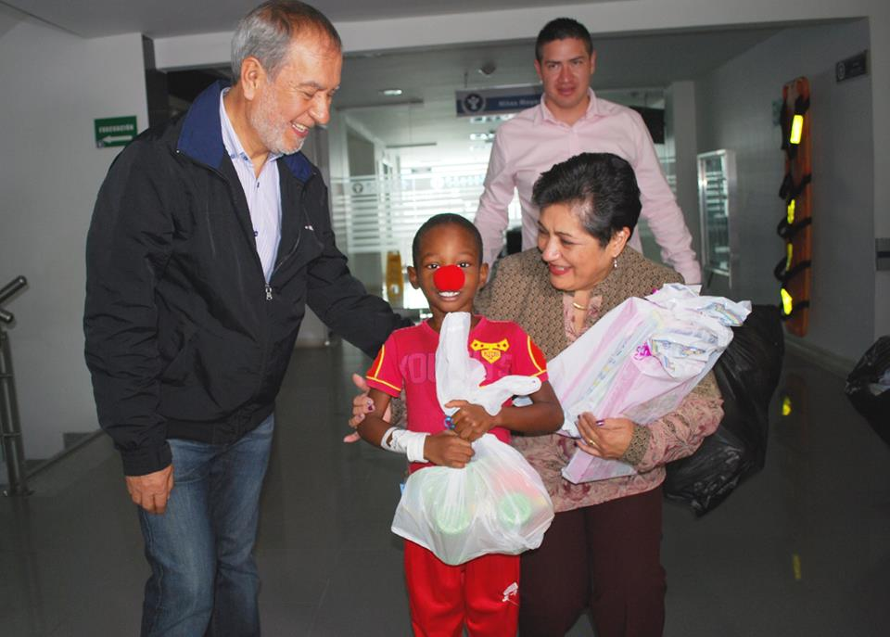
A pocas horas de la noche buena, el Alcalde Pedro Vicente Obando junto a la gestora Social del Municipio, Martica Guerrero de Obando, visitaron a los niños internos en el Hospital Infantil Los Ángeles, para llevarles un mensaje de navidad con un detalle que representa el afecto del Gobierno Municipal.
Pero no sólo fueron regalos, sino amor y sonrisas, las que se compartieron con los pequeños y sus familias, quienes recibieron con alegría el saludo fraterno por parte de la Gestora Social y el Alcalde. Al respecto, Eulalia Palacios, madre de familia de una de las pequeñas manifestó: “Agradezco al Alcalde y su esposa por este detalle tan significativo con los niños, donde la visita los hace sentir bien porque es un día para ellos”.
La gestora Social, Martica Guerrero de Obando, en la visita dijo que es gratificante saludar a los niños en este día especial. “Están siempre en nuestro corazón, deseo que tengan salud y reiterar el apoyo desde la Administración Municipal”.
El Alcalde, Pedro Vicente Obando, reconoció el trabajo y entrega del cuerpo médico del Hospital, quienes dedican su esfuerzo para devolverles la salud a las niñas y niños. “Es un gusto estar un momento con ellos y poder compartir. El saludo también es para el personal que integra el Hospital Infantil, esa labor que realizan Dios la recompensará”.
El Mandatario Municipal, reiteró el mensaje de no usar pólvora en esta noche de navidad, para evitar más lesionados en la capital de Nariño. “Vivimos y sentimos la tristeza de ver a niños que tenían lesiones graves por la pólvora. Solicitamos a los padres de familia mucha responsabilidad, porque el uso de este elemento deja muchas secuelas, pasemos la noche en paz”, puntualizó.
Somos constructores de paz

EN NOCHE BUENA Y 25 DE DICIEMBRE SE REPORTARON EN PASTO DOS LESIONADOS CON PÓLVORA

El Sistema de Vigilancia Epidemiológica de la Secretaría de Salud Municipal confirmó que este 24 de diciembre, durante la celebración de la noche buena se presentaron en el municipio dos casos de lesiones por manipulación de pólvora. Un caso de menor de edad y otro de un adulto.

Según este reporte, en el barrio El Pilar, un menor de edad de 16 años sufrió quemadura en el segundo, tercero y cuarto dedo de mano izquierda, grado dos y extensión menor al 5%, con "papa explosiva". El paciente lesionado por manipulación indebida de pólvora, fue remitido al Hospital Infantil Los Ángeles, para valoración médica.

De igual manera, se reportó el domingo 25 de diciembre a las 6:30 de la mañana en Torres de San Luis, un lesionado de 38 años de edad en estado de alicoramiento, quien consultó por quemadura en palma de mano izquierda, grado dos; extensión menor al 5% por manipulación de un "cohete". Este paciente fue atendido en el Hospital Civil.

La Secretaria de Salud (e) de Pasto Martha Cecilia Dávila Figueroa, lamentó los hechos presentados, más aún cuando se involucra a menores de edad y recordó que la manipulación indebida de pólvora, deja secuelas físicas y psicológicas de carácter permanente. La funcionaria hizo un llamado urgente a padres de familia, acudientes y personas que están a cargo de los menores de edad, para que los tengan a salvo de estas prácticas.

Información: Secretaría de Salud (e), Martha Cecilia Dávila. Celular: 3004820256

Somos constructores de paz

PASTO CONTARÁ CON 900 MIL GALONES ADICIONALES DE COMBUSTIBLE DURANTE EL FIN DE AÑO Y CARNAVAL

Un plan de contingencia activó la Alcaldía de Pasto para evitar el desabastecimiento de combustible en los últimos días del año y el Carnaval de Negros y Blancos, así lo informó el Secretario de Gobierno Municipal, Eduardo Enríquez Caicedo, quien explicó que la Dirección de Hidrocarburos del Ministerio de Minas y Energía, aprobó la solicitud hecha por el municipio de anticipar 900 mil galones para esta temporada para evitar contratiempos.

El funcionario indicó que durante el mes de diciembre se distribuirán 600 mil galones se en las estaciones de servicio de la ciudad, y los 300 mil más, en los primeros días de enero de 2017 durante el Carnaval de Negros y Blancos.

El funcionario envió un mensaje de tranquilidad a la ciudadanía respecto a la venta de combustible, al tiempo que los invitó a no hacer largas filas en las estaciones. De igual forma señaló que el anticipo se pagará en cuotas mensuales en el próximo año. “La idea es compensar y que el ciudadano no se vea afectado”.

Información: Secretario de Gobierno Eduardo Enríquez Caicedo. Celular: 3174047375 eduardoenca@yahoo.com

Somos constructores de paz

DEL 28 AL 31 DE DICIEMBRE, PASTO VIVIRÁ EL PRECARNAVAL

Pasto se prepara para vivir una de las fiestas más significativas del año como es el Carnaval de Negros y Blancos 2017, declarado por la Unesco como Patrimonio inmaterial de la Humanidad y que reúne cada año a propios y turistas en un escenario donde brilla el talento de los nariñenses.

El precarnaval que se desarrolla desde el miércoles 28 hasta el sábado 31 de diciembre, iniciará con la jornada "Vive y siente un 28 diferente", con el desarrollo de actividades recreativas, culturales y deportivas, así lo dio a conocer Juan Carlos Santacruz Gaviria, gerente (e) de Corpocarnaval.

“La ciudadanía como cada año podrá participar de Arcoiris en el Asfalto, que también se extiende a la comunas de la capital de Nariño. Esta es una iniciativa que reúne a niños, jóvenes y adultos en torno a la creatividad, en un espacio donde prima el color de las tizas sobre el concreto”.

El jueves 29 de diciembre, en la Plaza de Nariño a partir de las 3:00 de la tarde, se llevará a cabo el concierto de música de los años 60 y 70, para que el público asistente disfrute con la música del recuerdo. El viernes 30 de diciembre se cumplirá con la tradicional Serenata a Pasto, donde los tríos le rinden un homenaje a la ciudad para despedir el 2016. El gerente (e) de Corpocarnaval, dio a conocer que los eventos serán transmitidos en directo gracias a una alianza con Telepasto.

El 31 de diciembre, desde las 9:00 de la mañana, se realizará el Desfile de Años Viejos y carros antiguos, donde los participantes presentan figuras alusivas a personajes y situaciones trascendentales del 2016, con un recorrido por la Senda del Carnaval.

Recuerde que en medio del imponente volcán galeras al sur de Colombia, se encuentra la ciudad sorpresa, que los espera desde el 2 al 6 de enero con los brazos abiertos para celebrar juntos la fiesta del Carnaval.

La programación completa la puede encontrar en las páginas www.carnavaldepasto.org o www.pasto.gov.co

Información: Gerente (e) Corpocarnaval, Juan Carlos Santacruz Gaviria. Celular: 3006519316

Somos constructores de paz
BARRIO EL RINCÓN DE LA COMUNA 10, GANADORES DEL CONCURSO ‘PESEBRE ECOLÓGICO’

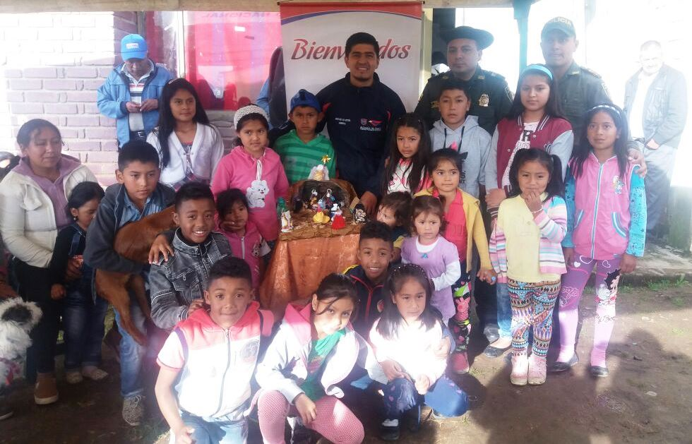

El barrio El Rincón de la comuna 10 de Pasto fue el ganador del concurso, Pesebre Ecológico realizado por la Secretaría de Gestión Ambiental Municipal que contó con el acompañamiento de la Policía Ambiental, dentro de la campaña “Por una Navidad en Paz con la Naturaleza”.

En la iniciativa se inscribieron 6 participantes de los barrios: Las Palmas, Capusigra, El Obrero, El Dorado, Palermo, San Miguel y El Rincón de Pasto. Los habitantes de estos sectores en los que se destacó el trabajo comunitario y la participación de los niños y niñas, utilizaron material reciclado como condición principal del proceso.

Creatividad artística, impacto visual, concepto de diseño, identidad cultural y recursividad en el uso de residuos sólidos, fueron las características que destacaron el pesebre ganador cuya propuesta fue presentada por Sandra Salazar.

El premio entregado por el Secretario de Gestión Ambiental Jairo Burbano Narváez, junto a funcionarios de la dependencia y la Policía Ambiental, entregó a la comunidad ganadora, refrigerios, sorpresas para los niños, jornada de desparasitación para mascotas y entrega de 250 plantas ornamentales (flores), que se compartieron con los residentes de Villanueva y Aranda.

Información: Secretario Gestión Ambiental Jairo Burbano Narváez. Celular: 3016250635 jabuisa@hotmail.com

Somos constructores de paz

CONVOCATORIA PARA ORGANIZACIONES Y JÓVENES INTERESADOS EN HACER PARTE DE LA PLATAFORMA MUNICIPAL DE JUVENTUD

La Plataforma Municipal de Juventud a través de la Dirección Administrativa de Juventud convoca a las organizaciones juveniles y jóvenes del área rural y urbana del municipio de Pasto, interesados en participar e integrarse a este movimiento juvenil, a un encuentro de diálogo y construcción participativa de propuestas para el desarrollo. La jornada se realizará el viernes 13 de enero de 2017 a las 8:00 de la mañana en la Pinacoteca Departamental ubicada en la calle 19 con carrera 26.

Información: Directora Administrativa de Juventud Nathaly Riascos Maya. Celular: 3014887417 nathalyjriascos@gmail.com

Somos constructores de paz

Oficina de Comunicación Social
Alcaldía de Pasto

